北縣春酒晚宴 李勝揚主任應邀出席
（編輯部整理）
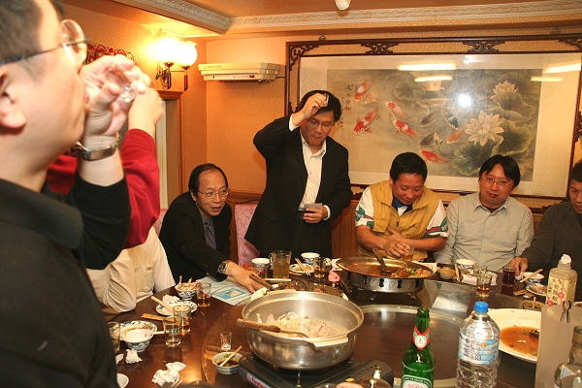

北縣校友會春酒晚宴上，校友們紛紛向李勝揚主任敬酒，祝福他在新的一年能「更上層樓」。

雖然年假已經結束，但國人習慣在農曆年後舉行春酒活動，以換取一整年的好采頭。北醫校友會北縣分會於2月17日晚間10時30分假板橋海釣族海鮮餐廳舉行春酒活動，北醫牙醫系大家長李勝揚主任應邀出席，受到會長吳信忠、副會長許志宏、黃大森、沈彥伯、黃克忠，以及各理監事、會員、顧問的熱烈歡迎。李主任笑著表示，「北縣分會比起其他分會更有人情味！」

活動當晚，30多個會員將包廂擠得水洩不通，由於參與人數超過預期，主辦單位連忙請餐廳加開一桌。眾人行前約定「不召開理監事會議，只喝春酒」，但分會長吳信忠仍是在一片談笑聲中，趁著眾人齊聚一堂的機會報告新春各項會務，包括捐助學費給北醫清寒學生的慈善方案、11月份校友總會與家庭牙醫學合辦大會牙材展招商事宜，以及行政主管機關的各項公告。

值得一提的是，李勝揚主任被認為是台北醫學大學下一任口腔醫學院長的熱門人選，席間會員紛紛向李主任敬酒，稱許他對母校的貢獻，也期望他能「更上層樓」。李主任不只一次在校友會活動上表示，校友會與學校之間資源的分享，已成功打破產學之間的藩籬，形成更堅強的團隊。至於接下來校方與校友會將聯手推出何種活動，李主任語帶玄機，要眾人「拭目以待」。
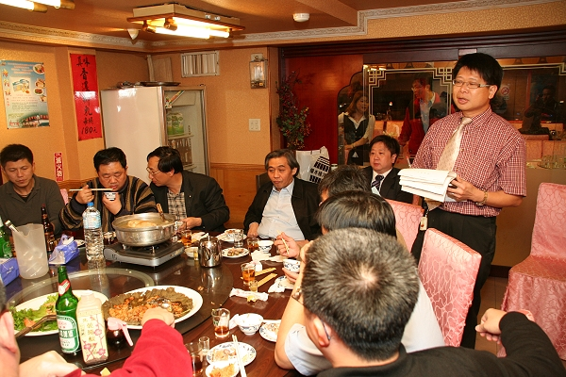
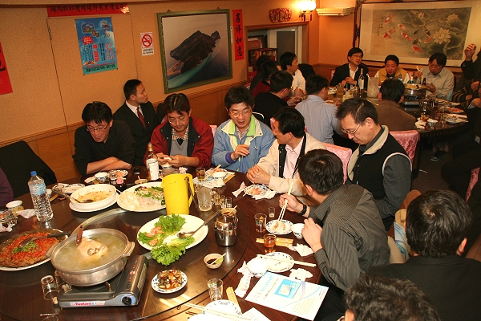
與會人數超過預期，將包廂擠得水洩不通，卻非常適合聯絡情誼，會員們交頭接耳，忙著分享工作與生活上的點滴。

北縣校友會長吳信忠（圖右），利用春酒晚宴報告開春各項會務。

